2.3 L1. Физический уровень. Кабели. Типы обжимки. Документация по средам передачи данных

Витая пара
В прошлых материалах мы разобрали вид кабеля связи — витую пару и узнали, почему так важно обжимать медный кабель для работы. Также мы изучили стандарт обжима прямого и кросс-кабелей.
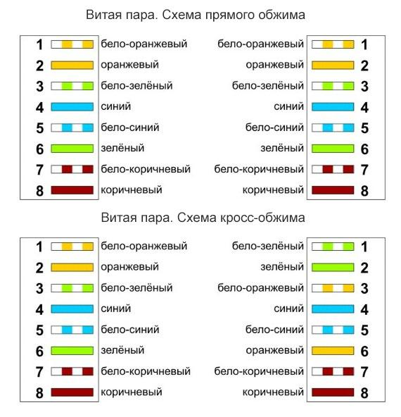
Прямой кабель нужен для подключения устройств на разном сетевом уровне, а кросс-кабель — для устройств на одном сетевом уровне. С развитием технологий необходимость в кросс-кабелях постепенно отпадает: современные устройства работают и с прямыми кабелями, однако при таком подключении они теряют мощность из-за адаптации к ним. Поэтому специалисты предпочитают устанавливать соединение с помощью разных кабелей.
Витая пара получила своё название из-за использованных в проводах цветов: каждый цвет дублируется в сочетании с белым.
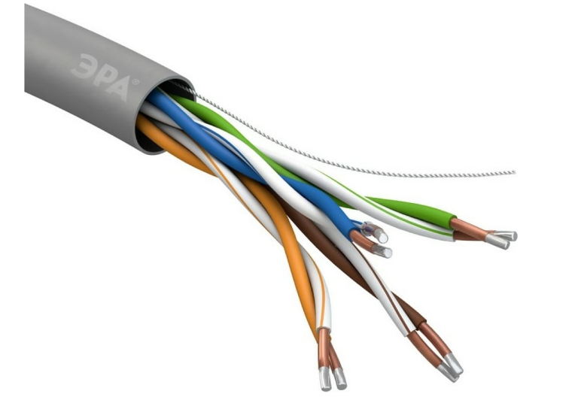
Каждая медная жила экранирована отдельным резиновым изолятором.
Количество жил, правила обжимки и розетки у медных кабелей определяют стандарты. Вот основные положения из них:
- Название стандартов: RJ — Registered Jack (общепринятое название).
- Тип разъёма: обозначается формулой хPyC.
- xP — количество позиций (направляющих для жил) в разъёме. Жилы в разъёме иначе называются пинами (от англ. pin).
- yC — количество контактов в разъёме (от англ. contact).
Обратите внимание: тип разъёма отличается не у всех устройств и кабелей. Например, в стандарте обжима RJ-45S используется кабель RJ45 (витая пара), в котором подключаются только 4 жилы из 8. Таким образом раньше подключались модемы.
- Описание провода:
  - определение провода с указанием количества жил,
  - сфера использования.
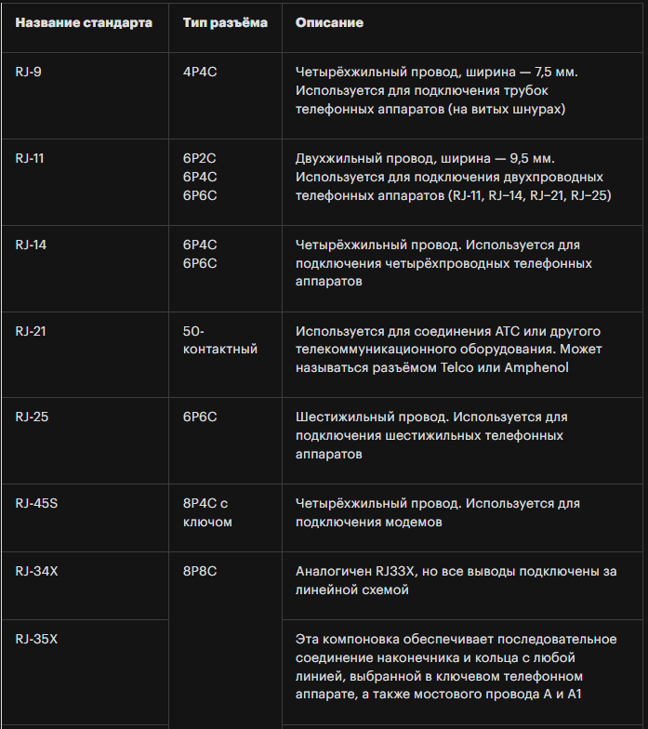
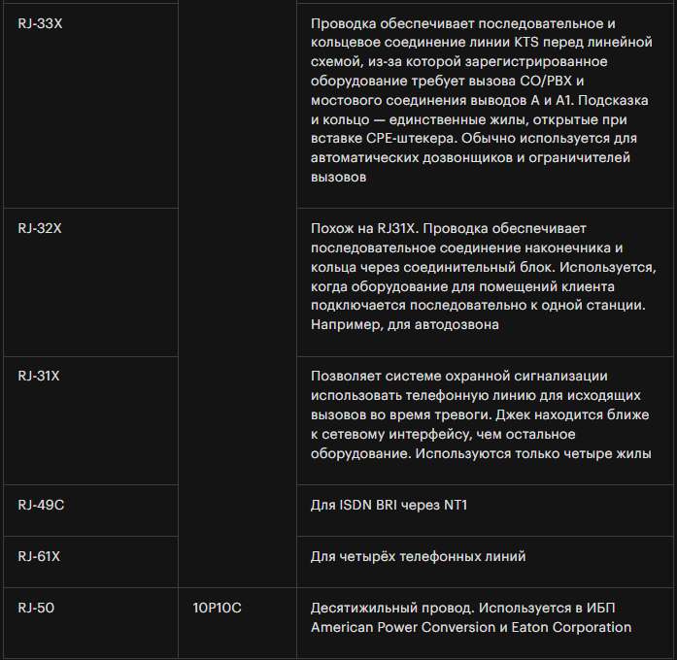
В России для обжимки кабеля для ЛВС (локально-вычислительных сетей или просто сетей) используется стандарт RJ-45 с типом разъёма 8P8C. То есть работа осуществляется благодаря восьми пинам в восьми гнёздах. Гнездо — это отверстие в устройстве, которое настроено под конкретный интерфейс. В гнезде может быть много контактов для работы с разными интерфейсами.
В этом блоке мы разобрали два термина — стандарт обжимки RJ45 и разъём 8P8C. И их нельзя путать.

USB
USB (Universal Serial Bus) — это интерфейс для подключения периферийных устройств к компьютерам. А периферийные устройства — это необязательные для работы ПК устройства, но расширяющие его функционал.
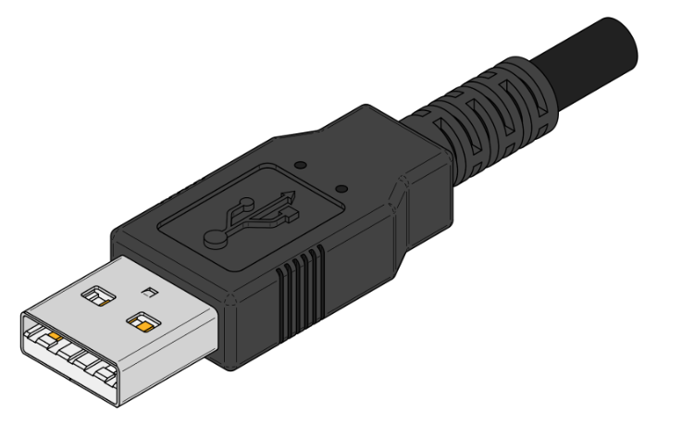
Интерфейс — это отверстие в устройстве. Так как для всех устройств используются разные штекеры для подключения, каждый интерфейс уникален и работает по своим правилам.
Существует большое количество видов интерфейсов USB:
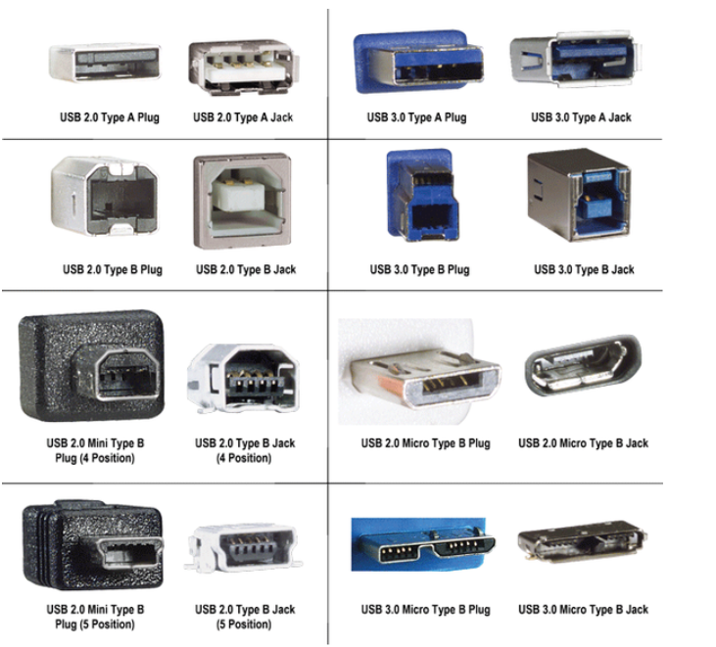
Такое количество появилось по двум причинам:
- Из-за скорости передачи данных.
По скорости передачи данных USB разделили на поколения:
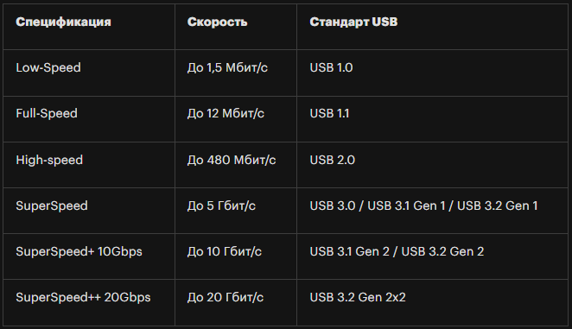
- Чем старше поколение, тем быстрее скорость передачи.
- Из-за типа подключённого устройства и типа его разъёма.
Стандарты USB регламентируют два типа разъёмов:
  - Тип A: размещается на стороне контроллера — устройства, управляющего работой других устройств (в том числе передачей данных), или концентратора (хаба) USB.
  - Тип B: размещается на стороне периферийного устройства.
Также выделяют тип C в виде порта в телефонах и ноутбуках.
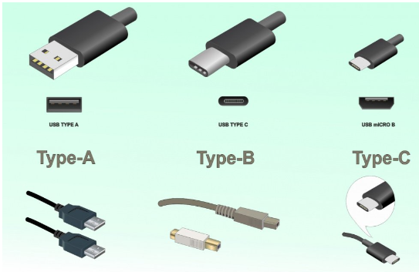
Впоследствии были также разработаны миниатюрные разъёмы USB, предназначенные для мобильных устройств. Они получили название mini USB.
В 2007 году появилась новая версия миниатюрных разъёмов — micro USB, которые были нужны для компактных устройств и мобильников.
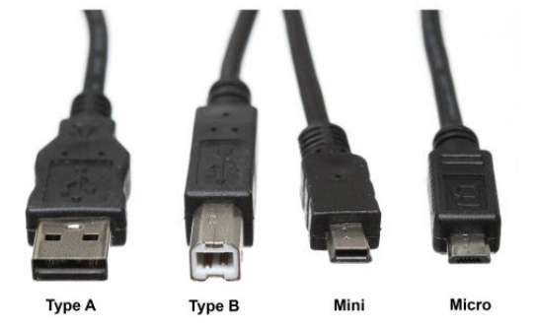
В программе Cisco Packet Tracer USB отображается в виде фиолетового кабеля с подписью. Если соединить этим кабелем два ноутбука, устройства не увидят друг друга, так как оба будут подключены как приёмники. Если же соединить кабелем ПК и плату — связь между устройствами будет восстановлена, что позволит работать на них. В этом случае устройства зависят друг от друга из-за разного уровня возможностей.
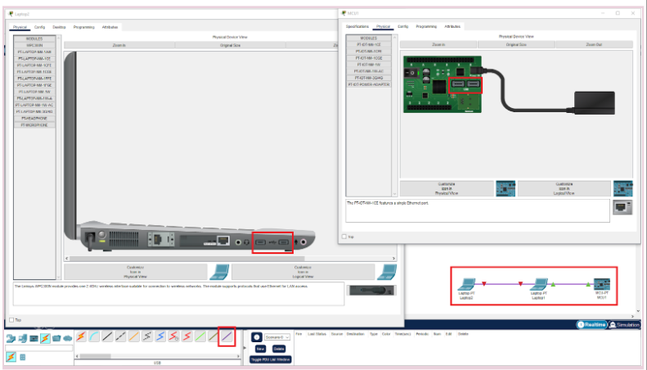
Работа с USB — сфера деятельности инженеров по работе с оборудованием. Поэтому мы не будем углубляться дальше в эту тему, достаточно основных понятий.
Далее мы разберём другой протокол физического уровня — последовательный порт.
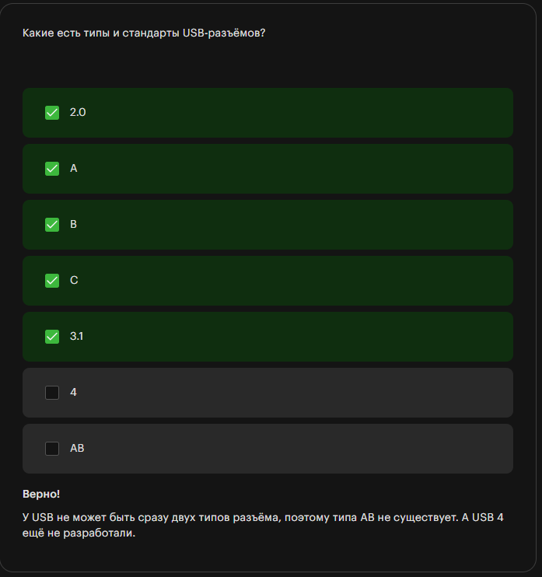

Последовательный порт
Порт — ещё один интерфейс, с помощью которого устройство обменивается данными с другими устройствами или сетями. Порты используются для подключения устройств к компьютеру, передачи данных между устройствами и сетями, настройки и управления сетевыми настройками.
На компьютере предусмотрены два отдельных технических порта для передачи данных:
- последовательный,
- параллельный.
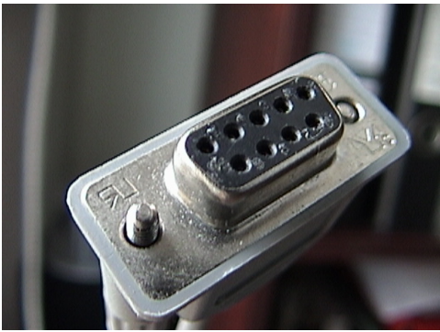
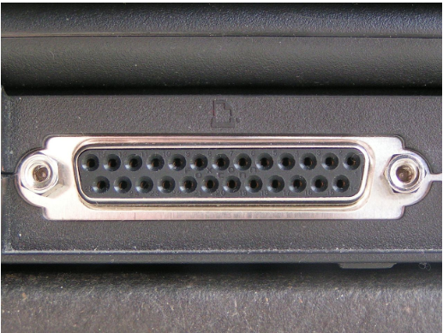
Отличие между ними заключается в принципе передачи данных:
- Параллельный порт использовался для передачи данных сканерам и принтерам. Сейчас практически нигде не применяется, так как его заменили новые скоростные способы: USB, HDMI, Wi-Fi.
- Последовательный порт более надёжен и передаёт данные бит за битом, однако из-за этого скорость передачи ниже, чем у других способов.
Последовательный порт называется так из-за его способа передачи данных: данные по порту передаются путём последовательности бит (0 и 1). Ранее этот интерфейс широко использовался в телекоммуникационном оборудовании, откуда был вытеснен USB, который также использует последовательную передачу бит.
Интерфейс последовательного порта называется Recommended Standard 232, сокращённо RS-232. Он обеспечивает передачу данных и некоторых специальных сигналов между терминалом (Data Terminal Equipment, DTE) и коммуникационным устройством (Data Communications Equipment, DCE) на расстоянии до 15 метров и на максимальной скорости 92 160 бит в секунду. DTE — интерфейс со стороны клиента (обычно маршрутизатора), а DCE — интерфейс со стороны устройства, коммутирующего кадры (обычно провайдерский свитч).
Интерфейс популярен благодаря простоте программирования и неприхотливости к условиям, поэтому его часто используют на больших расстояниях, при этом пропорционально теряя скорость.
Сетевые инженеры активно используют этот стандарт для подключения к консоли, поэтому кабель по стандарту RS-232 также называют консольным кабелем.
Консоль — простейший интерфейс, который позволяет вводить данные с клавиатуры и выводить их на экран или на другое устройство отображения. Через консоль проходит настройка сетевых устройств, так как любая команда — это набор символов, а настройка протоколов — страница с набором этих символов. Для настройки протоколов (следовательно, и устройств) используют консольный порт.

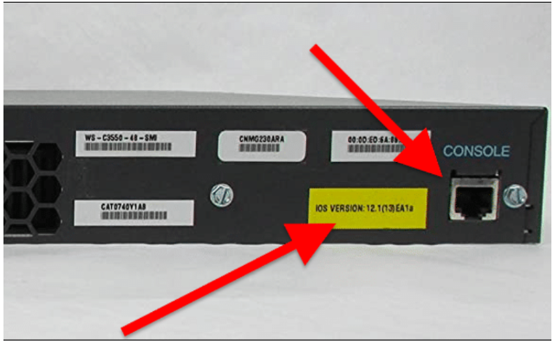
Консольный кабель (или кабель по стандарту RS-232) бывает разных видов. Вот несколько примеров:
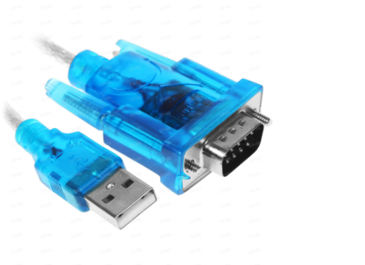
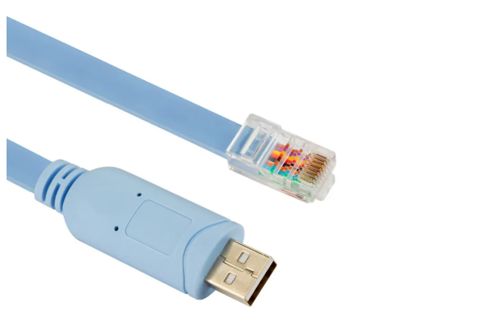
Изображения: виды консольных кабелей 1, 2
Главное, что нужно знать о работе с консольным кабелем: один конец подключается к компьютеру по USB или последовательному порту, а второй — к сетевому устройству при помощи USB, последовательного порта или Ethernet-разъёма.
Ключевой параметр передачи — на каждую жилу в кабеле должен быть порт в разъёме. Вот наглядное изображение этого принципа:
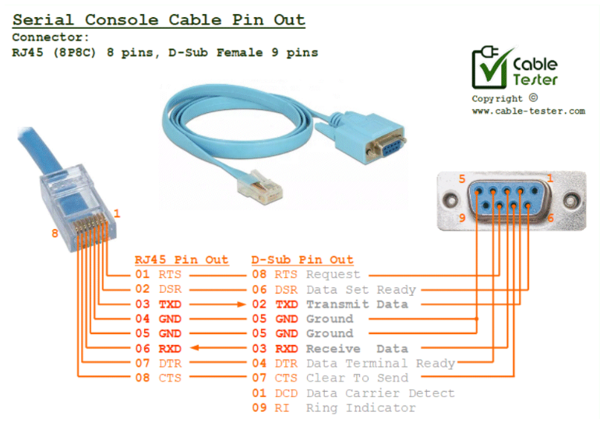

Настройка устройств с помощью консольного кабеля
Давайте посмотрим, как настраиваются устройства в реальном мире. Чтобы настройка была произведена, нужно воспользоваться кабелем. Мы смоделируем ситуацию настройки с подключением кабеля в симуляторе Cisco Packet Tracer.
В Cisco Packet Tracer консольный кабель обозначается синей дугой.
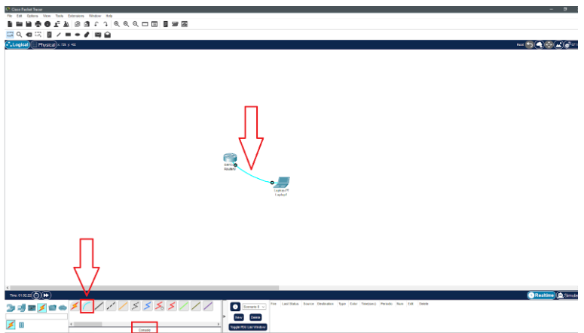
Чтобы подключиться к данному порту нужно выбрать кабель, в ПК подключиться к порту RS 232, а в сетевом устройстве к консольному порту.
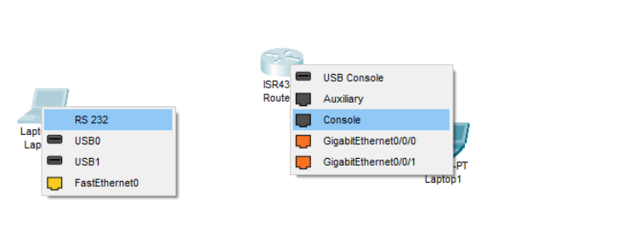
Для начала работы, перейдите в компьютер, вкладка Desktop (рабочий стол) и выбрать приложение Terminal:
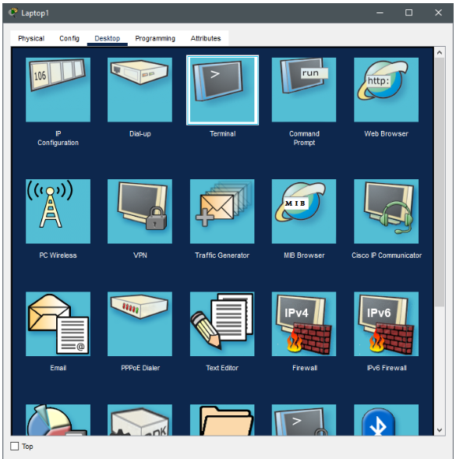
По умолчанию в терминале будут указаны настройки. Их менять не нужно:
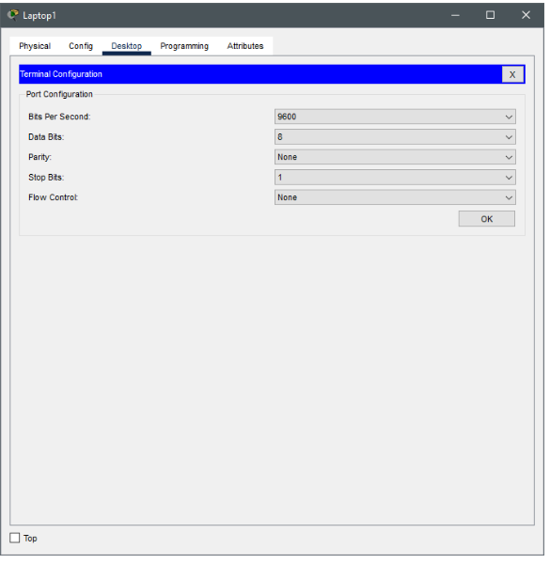
После нажатия кнопки OK, вы увидите терминальные линии роутера и его можно настраивать.
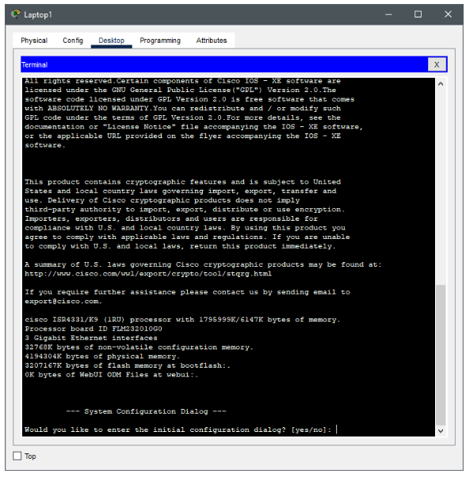
Теперь мы можем переходить к непосредственной настройке нашего оборудования. Очень важно уметь подключаться к терминальным линиям при помощи физических кабелей в реальном времени, так как без этого — настройку придётся производить паяльником, что затруднительно.

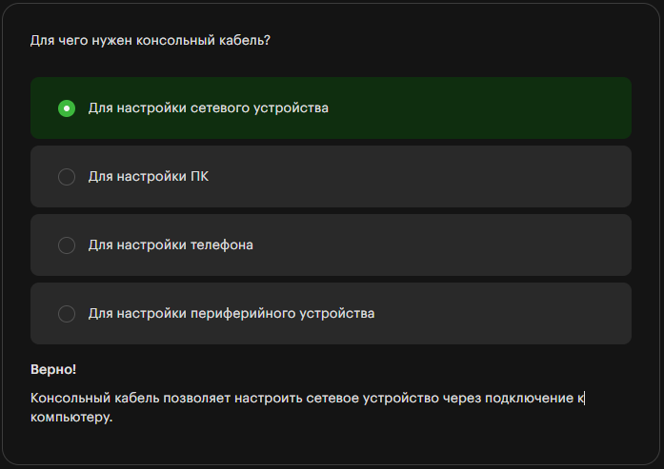

Wi-Fi
Это один из самых популярных и вместе с тем один из самых сложных способов связи в сетях.
Wi-Fi — это технология беспроводной передачи данных по стандарту IEEE 802.11.
IEEE (Institute of Electrical and Electronics Engineers, Институт инженеров электротехники и электроники) — некоммерческая инженерная ассоциация в США, разрабатывающая международные стандарты радиоэлектроники, электротехники и аппаратного обеспечения вычислительных систем и сетей. Все стандарты, разработанные IEEE, можно посмотреть в статье IEEE Standards in Computer Networks.
IEEE 802.11 — набор стандартов для беспроводной передачи данных в диапазонах 0,9; 2,4; 3,6; 5 и 60 ГГц. Диапазон — это физическая величина для обозначения интервала.
Как и у других технологий, у Wi-Fi-технологии есть свои поколения:
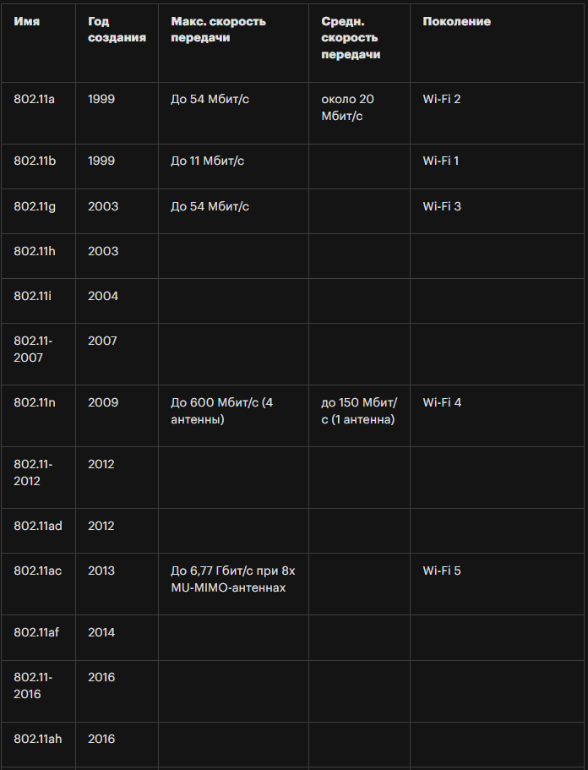
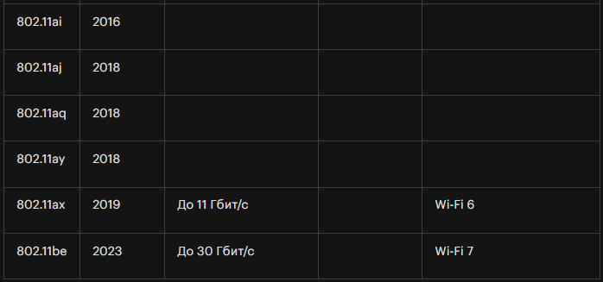
При покупке Wi-Fi-оборудования нужно учитывать его поколение, так как некоторые из них несовместимы. Например, устройство более старого поколения может не подключиться к устройству с более ранним поколением. Для домашних сетей эта проблема была решена с помощью нескольких стандартов на разных антеннах. На одну антенну подключались устройства 2,4 ГГц, на другую — 5 ГГц.
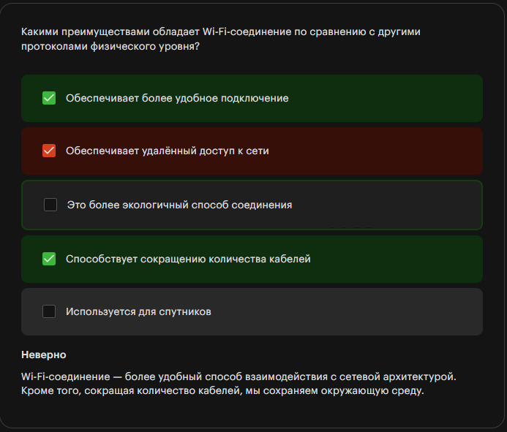

Выводы
Подведём итог новой темы. В этом материале вы:
- Узнали, как работает USB в качестве протокола, какие виды USB существуют и какая техника подключается к ПК с их помощью.
- Узнали, что такое порт и изучили два типа портов — последовательный и параллельный. Также вы разобрались, как последовательный порт работает по стандарту RS-232.
- Изучили, что такое консоль и как подключить её к ПК с помощью последовательного порта и USB.
- Вспомнили принцип работы витой пары и подробнее разобрали стандарты обжимки.
- Рассмотрели Wi-Fi в качестве протокола и узнали о поколениях WI-Fi.
В следующем материале вы разберёте канальный уровень сетевой модели и поймёте, как на нём работают протоколы второго уровня.

